ÚZEMNÍ STUDIE
KRAJINY
SPRÁVNÍHO OBVODU OBCE S ROZŠÍŘENOU PŮSOBNOSTÍ VIMPERK
Červen 2019
Přílohy

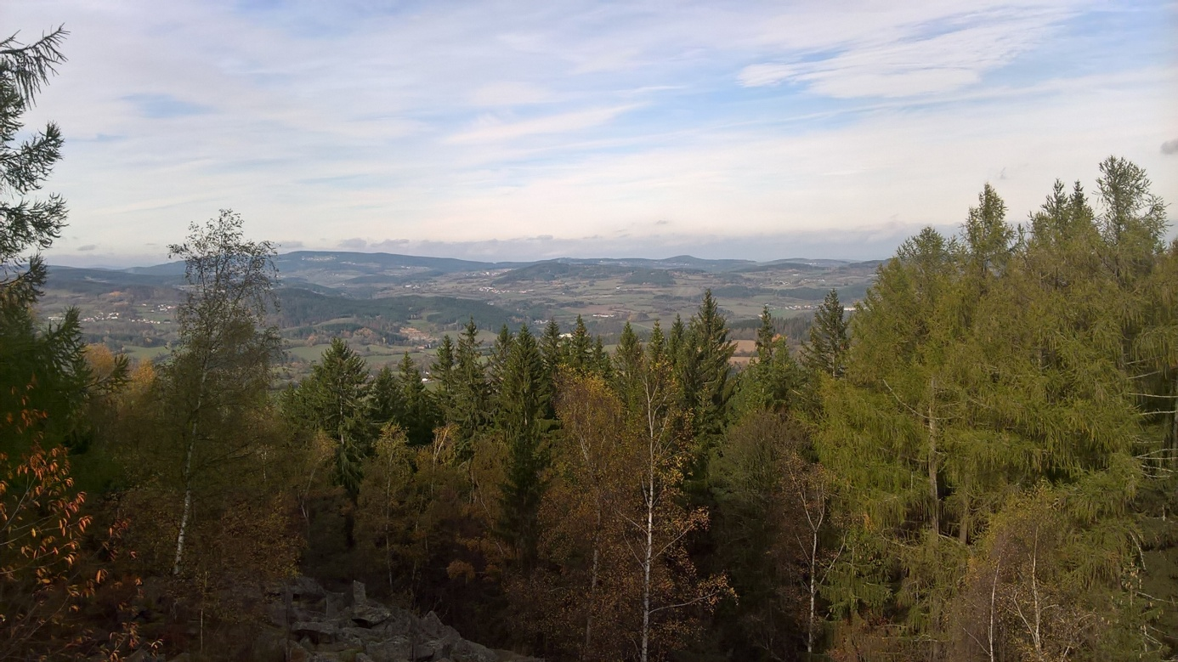
Pořizovatel: Město Vimperk, Steinbrenerova 6, 385 17 Vimperk, prostřednictvím Městského úřadu Vimperk, odbor výstavby a územního plánování

Zhotovitel: Institut regionálních informací, s.r.o.
Chládkova 898/2, 616 00 Brno

Registrační číslo projektu: CZ.06.3.72/0.0/0.0/15_012/0004752
Projekt je spolufinancován Evropskou unií v rámci
Integrovaného regionálního operačního programu
Zadavatel
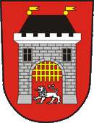
Město Vimperk
Městský úřad Vimperk
Steinbrenerova 6
385 17 Vimperk
Zastoupené: Ing. Jaroslavou Martanovou, starostkou města

Pořizovatel
Odbor výstavby a územního plánování Městského úřadu Vimperk

Vedoucí odboru: Ing. Václav Kokštein

Zhotovitel
Institut regionálních informací, s.r.o.
Chládkova 898/2
616 00 Brno

Zodpovědný projektant: Ing. arch. Michal Hadlač
autorizovaný architekt pro obor územní plánování,
osvědčení ČKA č. 03 497

